# **Avaliação**

**Disciplina: Tecnologias para Mobilidade**

Nome:_____________________________________________________Série:_______

1. A utilização de App é muito abrangente e para diversos fins, mas de certa forma a grande maioria criados com o intuito de auxiliar os usuários em alguma tarefa. Para essa atividade vamos tomar como exemplo um App chamado Calculadora FIFA desenvolvido por Arthur Lima de Souza e disponível gratuitamente na Play Store. Esse aplicativo auxilia os jogadores do Game FIFA desenvolvido pela EA. Esse game (FIFA) possibilita os jogadores montarem seus próprios times de futebol e competir de forma online com outros jogadores. Dentro do jogo existe uma modalidade que permite que o usuário compre e venda jogadores utilizando uma moeda própria do jogo. O App utilizado nesse exemplo auxilia os jogadores a definirem o preço de venda uma vez que é necessário realizar alguns cálculos para obter o máximo de lucro.

Sua tarefa é criar um App para realizar esse cálculo como base no App Calculadora FIFA.

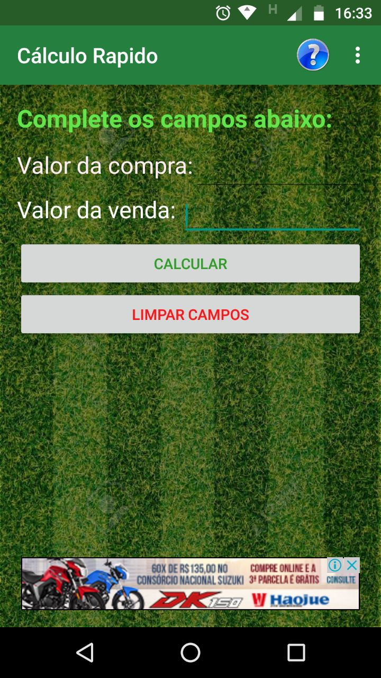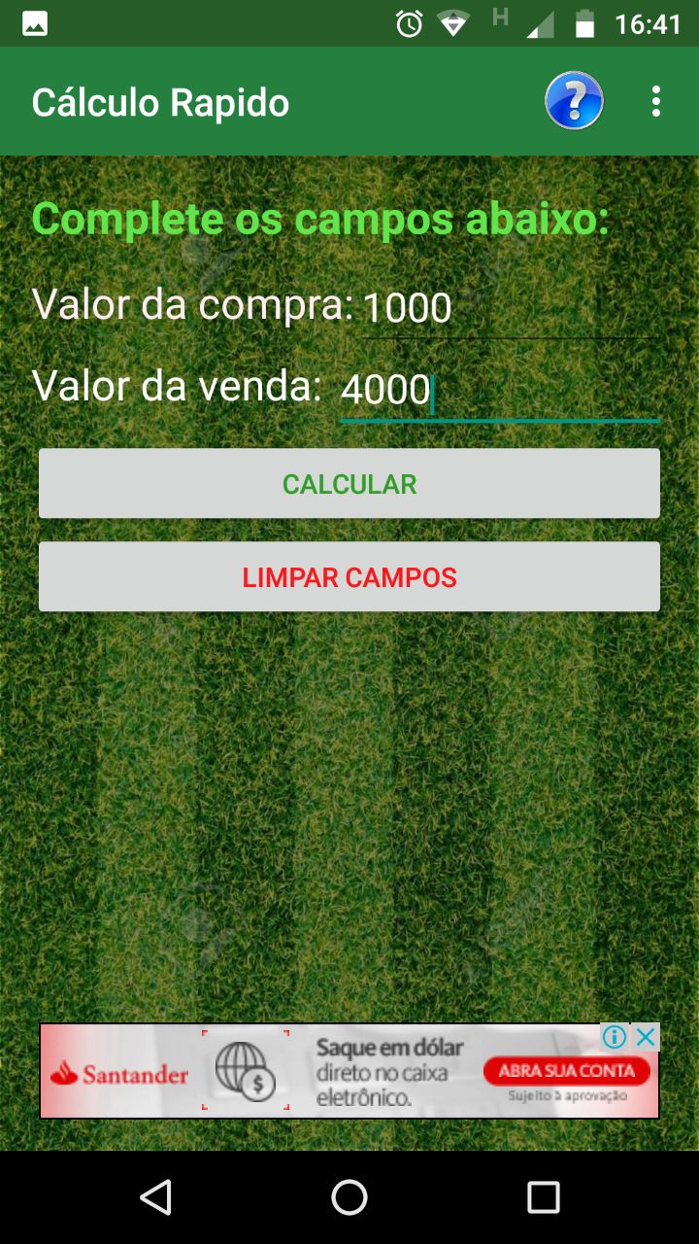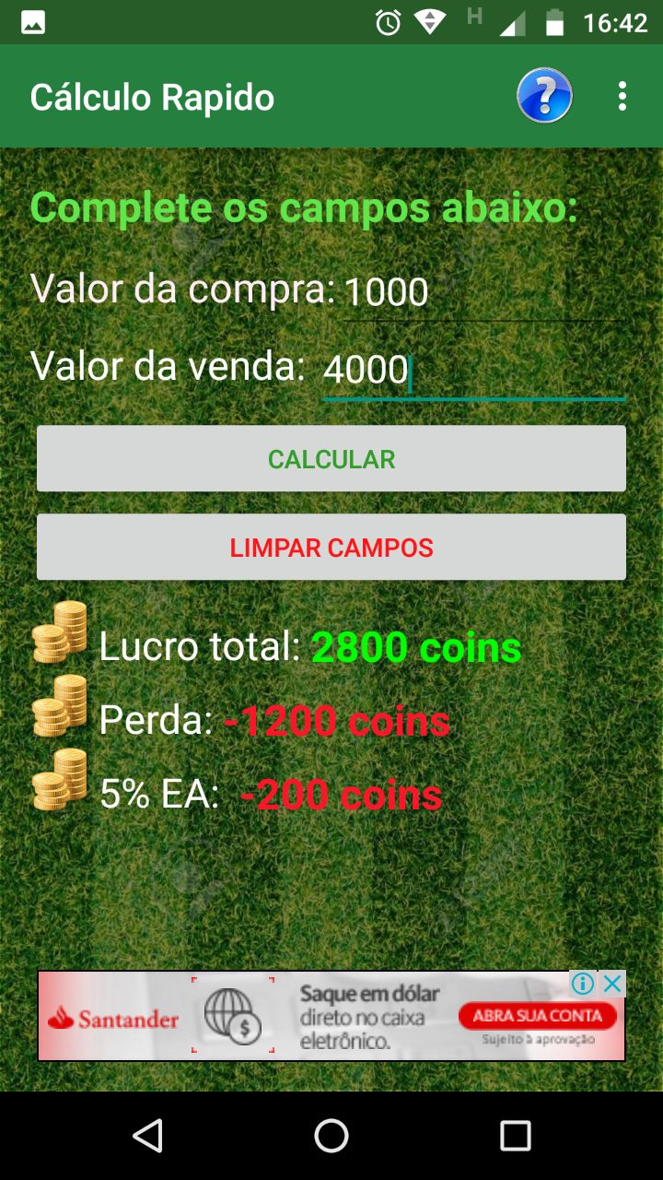

O cálculo que deve ser utilizado é de porcentagem, uma vez que EA desconta 5% do valor de venda do jogador e seu App deve calcular qual será o ganho com base nas informações inseridas.

No campo Valor da Compra o usuário deve informar qual foi o valor pago por aquele jogador.

No campo Valor de Venda o usuário deve informar o valor que ele pretende vender esse jogador.

Após clicar no botão calcular deve aparecer as seguintes informações:

Lucro Total: Valor da Venda – Valor de Compra – 5% do Valor da Venda

Perda: Valor de Compra + 5% do Valor da Venda

5% da EA : 5% do Valor da Venda

1. Outra categoria muito interessante do google play é de aplicativos para cálculos para construção civil. Para essa atividade você deve criar um App para auxiliar usuários que precisam calcular a quantidade de caixas de pisos necessárias para um determinado cômodo. Como entrada de dados o usuário deve informar as dimensões do cômodo (Comprimento e Largura) e a quantidade de pisos (metro quadrado) que vem dentro de uma caixa. Com base nessas informações seu App deve informar o número de caixas necessárias para o cômodo em questão. Obs. Apresentar o resultado exato do cálculo.

Exemplo:

Entradas: 4 mts de comprimento e 3 metros de largura do cômodo

2 mts de piso por caixa

Saída: 6 caixas de piso

1. Desenvolva um layout Android para um aplicativo que permita calcular uma cota de restaurante (incluindo couvert artístico, taxas de serviço e rateio da conta).

